Лабораторная работа № 4.  
DNS-сервер: установка и управление

**Цели работы:**

* научиться устанавливать службу DNS;
* научиться конфигурировать зоны DNS;
* научиться тестировать службу DNS;
* научиться применять файл HOSTS.

Служба DNS предназначена для преобразования символьных доменных имен в IP-адреса и обратно. В сети, где работает служба DNS, пользователи могут без труда обращаться к различным сетевым ресурсам по доменным именам, а не по IP-адресам. Также, устанавливая эту службу, мы готовим платформу для установки Active Directory.

* + **Требования к отчету**

Отчет должен включать скриншоты каждого шага выполнения установки и проверки работоспособности DNS-сервера.

**Задание 1**. Установите сервер DNS на виртуальную машину с Windows Server 2016.

**Указания к выполнению**

1. Выполните предварительную конфигурацию компьютера, на котором будет установлен сервер DNS: проверьте, что серверу DNS назначен статический IP-адрес (например, 192.168.1.1).

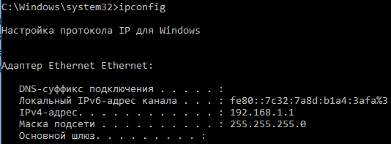

1. Для установки сервера DNS проделайте следующие действия:

* Откройте **Диспетчер серверов** – **Добавить роли и компоненты**. Появится **Мастер добавления ролей и компонентов**.
* В следующем окне ничего не нужно делать, это окно – напоминание администратору о том, что учетная запись администратора должна быть защищена надежным паролем, о том, что необходимо устанавливать все последние обновления. Можно сделать так чтобы это окно не появлялось в следующий раз, для этого поставьте соответствующую галочку. И нажмите **Далее**.
* Выберите пункт **Установка ролей и компонентов** и нажмите **Далее**.
* На вкладке **Выбор сервера** предстоит выбрать сервер, на который будет производиться установка роли DNS сервера. Так как у нас один сервер оставьте пункт **Выберите сервер из пула серверов,** а в пуле серверов будет указан IP-адрес вашей виртуальной машины с Windows Server 2016.
* На вкладке **Роли сервера** отметьте флажком пункт **DNS-сервер**, после чего мастер предложит добавить компоненты без которых установка роли DNS-сервера не возможна (**Средства DNS-сервера**), нажмите **Добавить компоненты**, после чего снова **Далее**.
* На этом шаге мастер предлагает выбрать компоненты для установки на сервер, ничего не меняйте, просто нажмите **Далее**. Мастер показывает описание роли DNS-сервера, прочитайте и нажмите **Далее**.
* На последнем шаге установки роли DNS-сервера мастер показывает, что будет установлено на сервере. Тут же можно поставить галочку и тогда компьютер будет автоматически перезагружен по окончанию установки роли, если это требуется. Если всё верно, нажмите **Установить** и дождитесь завершения установки роли на сервере.
* После установки просто нажмите **Закрыть**.

1. Проверьте, что после установки сервера в меню **Средства администрирования** и в меню **Диспетчер серверов** – **Средства** добавилась новая оснастка – **DNS**.

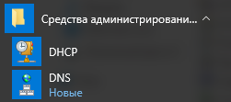

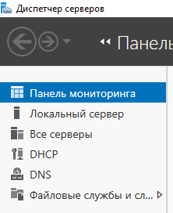

**Задание 2**. Создайте зону прямого просмотра myzone.ru.

**Указания к выполнению**

1. Откройте оснастку DNS.
2. Разверните узел DNS, далее разверните узел **<**Имя компьютера**>**.
3. Для создания новой зоны щелкните правой кнопкой по **Зоны прямого просмотра** и выберите пункт **Создать новую зону**.
4. В окне **Тип зоны** укажите **Основная зона** и нажмите **Далее**.
5. В окне **Имя зоны** укажите имя зоны – myzone.ru и нажмите **Далее**.
6. В окне **Файл зоны** убедитесь, что выбран переключатель **Создать новый файл** и имя создаваемого файла – myzone.ru.dns.
7. В окне **Динамическое обновление** выберите пункт **Запретить динамическое обновление**.
8. Просмотрите сводку выбранных параметров и щелкните кнопку **Готово**.
9. Убедитесь, что в **Зонах прямого просмотра** появился новый узел myzone.ru и сгенерированы записи **Начальная запись зоны** (**SOA**), **Сервер имен** (**NS**) и **Узел** (**A**).

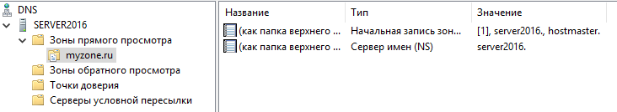

1. Для добавления нового узла (хоста) в созданную зону, щелкните правой кнопкой по узлу myzone.ru и выберите **Создать узел (A или AAAA)**. В поле **Имя** введите имя узла – server. Поле **IP-адрес** установите равным IP-адресу вашего компьютера. Нажмите **Добавить узел**.

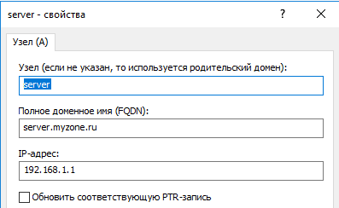

**Задание 3**. Протестируйте работу службы DNS на сервере.

**Указания к выполнению**

1. Откройте командную строку. Выполните в ней команду ping server.myzone.ru.
2. Убедитесь, что такой узел был найден, и отображается его IP-адрес. Если ping не проходит, нужно открыть диалоговое окно его свойств TCP/IP и вручную указать IP-адреса предпочтительного сервера DNS.

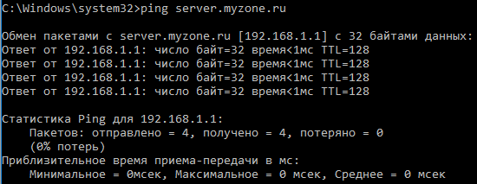

1. Преобразуйте доменное имя server.myzone.ru в IP-адрес с помощью утилиты nslookup.

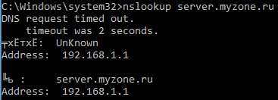

1. Для преобразования IP-адреса в доменное имя выполните утилиту nslookup с параметром, равным IP-адресу виртуальной машины. Объясните, почему появилась ошибка.

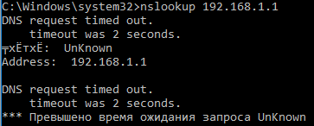

**Задание 4.** Создайте зону обратного просмотра (для преобразования IP-адреса в доменное имя).

**Указания к выполнению**

1. В узле **Зоны обратного просмотра** щелкните правой кнопкой мыши и выберите **Создать новую зону**.
2. В окне **Тип зоны** укажите **Основная зона** и нажмите **Далее**.
3. В окне **Имя зоны обратного просмотра** выберите **Зона обратного просмотра IPv4** и нажмите **Далее**.
4. Убедитесь, что выбран переключатель **Идентификатор сети**. В поле под ним введите адрес вашей сети (например, 192.168.1). Поле **Имя зоны обратного просмотра** внизу окна должно выглядеть так: **1.168.192.in-addr.arpa**.
5. В окне **Файл зоны** убедитесь, что выбран переключатель **Создать новый файл** и имя создаваемого файла – **1.168.192.in-addr.arpa.dns**.
6. Завершите работу мастера, оставив все настройки по умолчанию.

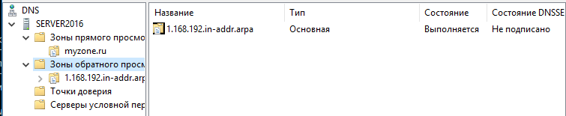

1. Щелкните правой кнопкой мыши по новому узлу в **Зонах обратного просмотра** (например, **1.168.192.in-addr.arpa**) и выберите **Создать указатель**. Последнее число установите равным последнему числу в IP-адресе. В поле **Имя узла** запишите полное имя узла, например server.myzone.ru.

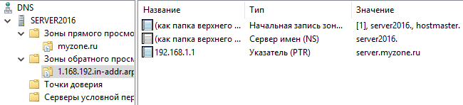

1. Выполните утилиту nslookup с параметром, равным IP-адресу виртуальной машины.

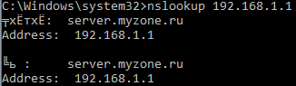

**Задание 5.** Создайте псевдоним для узла server.myzone.ru.

**Указания к выполнению**

1. Щелкните правой кнопкой мыши по узлу myzone.ru и выберите **Новый псевдоним**. В поле **Создать псевдоним (CNAME)** укажите псевдоним узла (например, myserver). В поле **Полное доменное имя конечного узла** впишите полное имя server.myzone.ru.

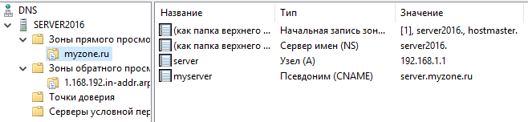

1. Выполните команду ping myserver.myzone.ru.

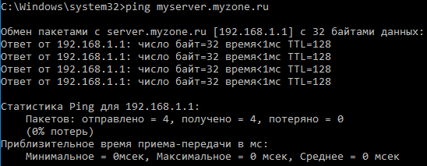

1. Убедитесь, что такой узел был найден, и отображается его IP-адрес.

**Задание 6**. Протестируйте работу службы DNS.

**Указания к выполнению**

1. В дереве консоли откройте свойства узла через команду контекстного меню **Свойства**.
2. Перейдите на вкладку **Наблюдение**.
3. В группе **Выберите тип теста** пометьте флажки **Простой запрос к этому DNS-серверу** и **Рекурсивный запрос к другим DNS-серверам**. Щелкните кнопку **Тест**.
4. В списке **Результаты теста** против обеих записей вы увидите **Пройден**. Если вы работаете на автономном сервере, напротив **Рекурсивный запрос** вы увидите **Отказ.**

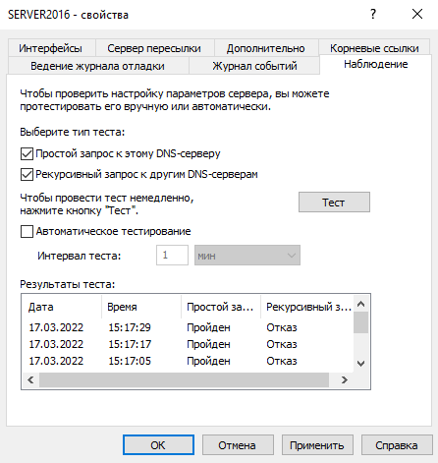

1. Почему на автономном сервере рекурсивный запрос не проходит?

**Задание 7**. Сконфигурируйте клиента для использования службы DNS.

**Указания к выполнению**

1. Убедитесь, что между клиентской и серверной виртуальной машиной установлено соединение.
2. Отправьте с клиентской машины пакеты на сервер по его доменному имени и по псевдониму.

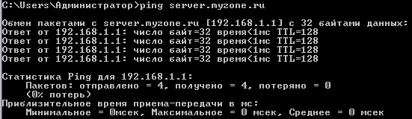

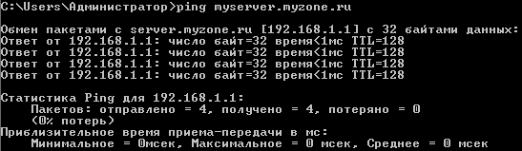

1. Если обмен пакетами по IP-адресу происходит, а по доменному имени нет, то вручную укажите IP-адрес предпочтительного сервера DNS у клиентской машины.
2. Выполните утилиту nslookup с параметром, равным доменному имени сервера.

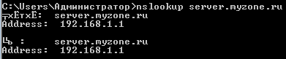

1. Выполните утилиту nslookup с параметром, равным IP-адресу сервера.

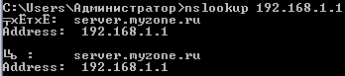

1. Щелкните кнопку **Дополнительно**. Перейдите на вкладку **DNS,** изучите параметры DNS, которые можно задать в диалоговом окне **Дополнительные параметры TCP/IP**.

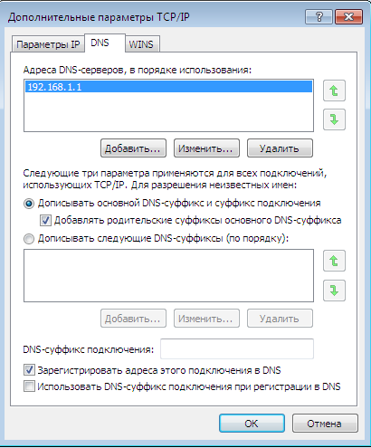

**Задание 8**. Задайте разрешение имен с использованием файла HOSTS для случаев отказа службы DNS и для возможности использования коротких имен при доступе к удаленным узлам.

**Указания к выполнению**

1. На сервере найдите системный файл HOSTS и откройте его в текстовом редакторе.
2. Какая запись уже присутствует в файле по умолчанию и что эта запись означает? Что это за адрес и для чего он используется?

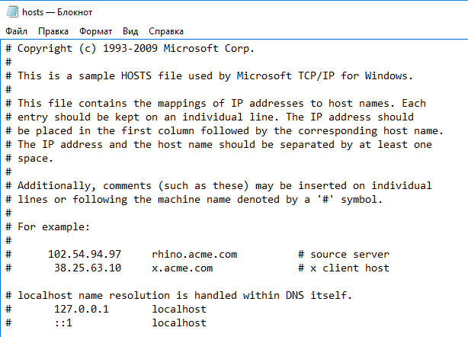



1. Внесите в файл IP-адрес своего сервера и имя computer.domain.ru. Сохраните изменения.
2. Проверьте, доступно ли это имя computer.domain.ru. через утилиту ping.

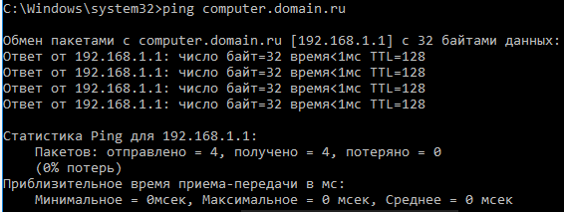

**Самостоятельная работа**

Установите DNS-сервер для домена faculty.ru. Настройте прямую и обратную зоны, протестируйте сервер с помощью оснастки DNS, командной строки и виртуальной машины с Windows 7.

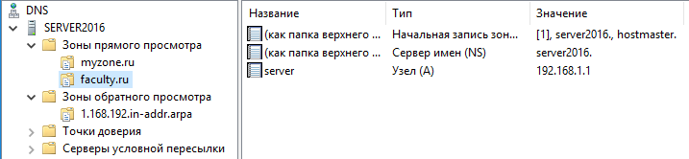

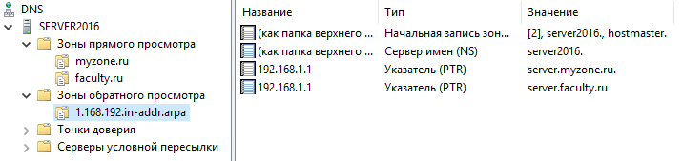

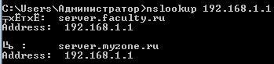

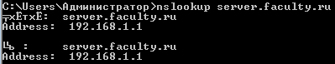

* + Зафиксируйте все шаги установки, настройки и тестирования DNS-сервера с помощью скриншотов в отчете.

**Контрольные вопросы**

1. Для чего предназначены прямые и обратные запросы поиска?
2. Опишите назначение компонентов DNS: зона, сервер имен, доменное пространство имен.
3. Назовите основные типы зон и их назначение.
4. Назовите основные правила именования доменов.
5. Какова максимально допустимая длина имени домена?
6. Какова максимально допустимая длина имени FQDN?
7. С какой целью используют несколько серверов имен?
8. Приведите примеры использования утилиты nslookup.
9. Можно ли одному IP-адресу нужно присвоить несколько имен? Перечислите все способы.
10. Для чего используется файлHOSTS?
11. В каком порядке нужно располагать записи в файле HOSTS – упорядоченными по какому-либо параметру или произвольно?